南京邮电大学通达学院图书馆钢质书架及配套家具
采购项目

招标文件

招标编号：TDHQ2017003

招 标 人（章） 南京邮电大学通达学院

发 放 时 间 2017年3月10日

第一章 前附表

项目名称 | 南京邮电大学通达学院图书馆钢质书架及配套家具采购项目
建设地点 | 扬州市邗江区润扬南路33号
联 系 人 | 周玉松 |  | 联系电话 |  | 0514-89716083、18936260019
招标方式 | 公开招标 |  | 招标范围 |  | 货物采购
资质要求 | 主要资格标准  1.投标人必须是经国家有关部门批准，具有合法经营资质、符合《中华人民共和国政府采购法》第二十二条规定的独立法人；  2.具有独立完成钢质书架及配套家具制作、供货、安装能力。并独立承接过类似的项目。  - 本次招标不接受联合体投标。  - 投标材料须含法人代表委托书（原件）、营业执照副本、年检合格的税务登记，组织机构代码证及相关资质证明。上述文件均应加盖公章。  5.提交招标人认为有必要的其他证明文件。
承包方式 | / | 项目类别 |  | 货物采购
项目预算 | / | 合同期限 |  | 生效日起算，交货验收合格结束
本套标书售价 | 100 元 | 投标保证金 |  | 2000 元
现场踏勘 | 不勘查现场的投标人不作为有效投标人。联系人：梁老师，联系方式：13852578229统一勘察时间为2017年3月14日上午9:30，过时不候。
投标有效期 | 投标截止日后 60 日内有效
投标文件份数 | 一套正本、四套副本
投标文件递交 | 递交至：南京邮电大学通达学院行政中心9楼0908办公室  接收人：周玉松，联系电话：0514-89716083、18936260019。  投标文件接收开始时间：2017年3月16日 上午 08:00。  投标文件接收截止时间：2017年3月16日 上午 11:00。
开 标 | 地点： 南邮通达学院行政楼8楼会议室
评标办法 | 综合评分法

第二章 投标人须知

1.项目名称：南京邮电大学通达学院图书馆钢质书架及配套家具采购项目。
2.项目编号：TDHQ2017003。
3.项目地点：南京邮电大学通达学院（扬州市邗江区润扬南路33号）
4.招标方式：公开招标
5.招标文件领取地点：南京邮电大学通达学院扬州校区行政楼9楼908室。联系人：周玉松，联系电话：0514-89716083、18936260019。
6.技术条款咨询及现场踏勘联系人：梁老师 ，联系电话：13852578229。现场勘察时间为2017年3月14日上午9:30，过时不候。集中考察或答疑：考察现场签到开始时间：2017年 3月 14日上午9：30，签到截止时间：2017年3月14日上午10：00，地点：南京邮电大学通达学院图书馆（地址：扬州市邗江区润扬南路33号）。请务必对项目现场和原有书架进行仔细认真地查勘，在随后的采购中，对现场资料和数据所作出的推论、解释和结论及由此造成的后果由供应商负责，本次采购只接受参加集中现场考察答疑（以现场签到表为准）的供应商参与投标。勘查现场及答疑时，应携带企业法人营业执照复印件（加盖单位公章）、法定代表人身份证或法定代表人委托书、委托代理人身份证。投标人自行承担勘查现场的费用及各种风险（未现场踏勘的投标人不作为有效投标人）。
7.承包范围：南京邮电大学通达学院图书馆钢质书架及配套家具一批，具体要求见本招标书第三章项目概况。
7.投标文件递送地点：南京邮电大学通达学院行政楼9楼908室；
8.投标文件接收截止时间：2017年 3 月 16日上午11：00。
9.投标人应承担其编制投标文件与递交投标文件所涉及的一切费用。不管投标结果如何，招标人对上述费用不负任何责任，且标书不予退还。
10.本套标书售价：100元；投标保证金2000元。
11.评标办法：综合评分法。
12.质保期：20年（从甲方验收合格之日算起）
13.付款方式：本合同无预付款，安装结束交付甲方验收合格后，付至合同总额的95%，贰年后无质量问题无息结清。甲方付款前乙方需提供合法、有效、等额的票据，否则，甲方有权拒付相应款项。
14.投标人资质要求：
①投标人必须是经国家有关部门批准，具有合法经营资质、符合《中华人民共和国政府采购法》第二十二条规定的独立法人；
②具有独立完成钢质书架及配套家具制作、供货、安装能力。并独立承接过类似的项目；
③本次招标不接受联合体投标；
④投标材料须含法人代表委托书（原件）、营业执照副本、年检合格的税务登记，组织机构代码证及相关资质证明。上述文件均应加盖公章；
⑤提交招标人认为有必要的其他证明文件。
15.投标人获取招标文件后，应仔细检查招标文件的所有内容，如有残缺等问题应在获得招标文件2日内向招标人提出，否则，由此引起的损失由投标人自己承担。投标人同时应认真审阅招标文件所有的事项、格式、条款和规范要求等，如果投标人的投标文件没有按招标文件要求提交全部资料或投标文件没有对招标文件做出实质性地响应，其后果由投标人自行承担，并根据有关条款规定，该投标有可能被拒绝。
16.投标人对样品及安装现场周围环境进行勘查（需与相关主管部门取得联系后），以获得本次投标及中标后执行合同的现场资料。投标人自行承担勘查现场的费用及各种风险。

17.适用法律：本次招标及由本次招标产生的合同受中华人民共和国有关法律法规制约和保护。
18.招标文件的约束力：投标人一旦购买了本招标文件并参与投标，即被认为接受了本招标文件中的所有条件和规定。
19.关于投标保证金：
①投标人须提交贰仟元整（¥2000元）人民币作为投标保证金。投标保证金应以现金形式提交，并且必须在投标人送交标书时递交给南京邮电大学通达学院财务处（递交保证金时应注明项目名称、投标保证金金额及投标单位字样），并作为其投标的组成部分之一，对于未按要求提交投标保证金的投标，将被视为非响应性投标而予以拒绝。
②未中标的投标人的投标保证金，将在开标结束后五天内予以退还，但不计利息，中标人的投标保证金则自动转为履约保证金，待项目安装、验收合格后一周内无息返还。
③投标保证金是为了保护招标人免遭因投标人的不良行为而蒙受的损失，招标人在因投标人的行为遭受损失时，可根据相关规定没收投标人的投标保证金。
下列任何情况发生时，投标保证金将被没收：
A投标截止后投标人撤销投标文件的，招标人可以不退还投标保证金；
B投标人提供的有关资料、资格证明文件被确认是不真实的；
C中标人在规定期限内未能按本规定签订合同。
20.关于履约保证金：确定中标人5个工作日内，中标人需缴纳贰仟元（¥2000）履约保证金。
21.关于投标有效期：
投标有效期为招标人规定的开标之日后六十（60）天内有效。招标人在有效期之内，可向投标人提出缩短或延长投标有效期的要求。要求与答复均应采用书面形式。

第三章 项目概况

1. 项目概述

该项目为南京邮电大学通达学院图书馆建设项目，本次招标的是南京邮电大学通达学院图书馆钢质书架及配套家具采购项目。

2.招标内容、设备清单及技术要求：

2.1招标内容：

南京邮电大学通达学院图书馆所需钢质书架及配套家具，运抵买方安装现场，负责安装、调试，直至验收合格，交付买方使用。

2.2设备清单及有关技术要求

2.2.1设备清单：详见附表2“南京邮电大学通达学院图书馆钢质书架及配套家具采购清单”；设备样品：见南京邮电大学通达学院图书馆实物样品。

2.2.2采用的标准

投标货物的相关标段应按相关国家标准和行业标准进行设计和制造。本技术规格书使用的标准参见下列技术标准。
强制性标准
1.GB 18580-2001 室内装饰装修材料 人造板及其制品中甲醛释放限量
2.GB 18581-2001 室内装饰装修材料 溶剂型木器涂料中有害物质限量
3.GB 18583-2001 室内装饰装修材料 胶粘剂中有害物质限量
4.GB 18584-2001 室内装饰装修材料 木家具中有害物质限量
质量及技术标准
GB/T 3324-1995 木家具通用技术条件
GB/T 3325-1995 金属家具通用技术条件
GB/T 3326 家具 桌、椅、凳类主要尺寸
GB/T 3327 家具 柜类主要尺寸
QB/T1951.1 木家具 质量检验及质量评定
QB/T1951.2 金属家具 质量检验及质量评定
QB/T 1241 家具五金 家具拉手安装尺寸
QB/T 2454 家具五金 抽屉导轨 要求和检验
GB/T 5296.6-2004 消费品使用说明
投标人提供的投标货物应符合绿色环保要求，所使用的主、辅材料应符合国家环保标准。
3.有关说明：
3.1投标人必须对本次招标的全部内容进行投标；否则，招标人不予接受。
3.2文件、资料的提供：
3.2.1投标人在投标文件中应提供投标货物的名称、品牌、型号规格、主要技术参数、数量、单价、制造商全称及制造地点等。
3.2.2投标人须说明投标货物在生产安装过程中选用的主、辅材的名称、品牌、制造厂家、产地（材料产地证明）、等级标准、相应的合格证书(原材料检验报告等)及技术说明书，表面如有涂层的，还应提供涂层材料的牌号和颜色。
3.2.3投标人应随同投标文件提供投标货物在有效期内的测试报告及相关证书。
3.2.4投标人还须保证，在保修期满后以优惠价格供应投标货物正常使用所必需的配件，并在投标文件中列出清单，标明名称、单价，但此价格不包括在投标总价中，仅作评标参考。
3.2.5投标人必须按项目样品的材质、尺寸及工艺要求加工，并在投标时提交主要材料配件及通达学院图书馆所陈列的样品小样一套。若无实物小样提供或提供的小样材料不全，则影响投标响应度。
3.2.6投标人应保证对其提供的投标货物及其制造工艺享有完全的知识产权，对由此引起的第三方纠纷承担全部责任。
3.2.7投标人应随同投标文件提供制造、安装、验收标准。
3.2.8中标人在到货前，向买方提供使用说明书、维护手册和保养修理所需要的各种资料。
3.2.9中标人在交货时，应同时向买方提供装箱清单、有关测试、检验报告、产品合格证书；所提供的材料或部件，如有国外制造的，除应提供上述资料外，还应提供原产地证书、报关资料及检验检疫证明。
3.2.10投标人在中标后，如买方需对样品进行细微调整，中标人需无条件接受并予以调整，不再增加费用。
3.3投标报价
3.3.1投标报价应对各个品种的产品进行价格分析，投标报价中包括本次招标范围内全部投标货物的价格（含税费）、包装费、运杂费（运抵买方安装现场）、保险费、安装费、调试费、检测费及投标人认为需要的其他费用等。在安装、调试、验收过程中，如发现有漏项、缺件或验收不合格，买方有权退货，卖方应在规定时间内无条件、无偿补齐或更换与合同不相符的产品，所发生的一切费用，视为已包含卖方在投标时的投标报价之中，且并不因此而影响交付买方使用的时间。
3.3.2 投标报价：以人民币元或万元为单位报价。
3.4要求交付使用的时间：
中标人在确定生产前须到招标人的安装现场复核确认。合同签订后15天内，所投标段全部投标货物运抵买方安装现场，安装、调试结束，验收合格，交付买方使用。
3.5 设计及数量变更
3.5.1招标人有权在投标货物生产前涉及的设计、质量、数量、用材上修改或变更。所增减的价款由招标人核算提出，审计审核，中标人认可。
3.5.2中标人不得擅自作出中标货物的规格修正及数量变更。
4.报价要求：
4.1本次项目报价方式：报单价，报总价。
4.2按表一“南京邮电大学通达学院图书馆阅览室桌椅及配套家具报价表”项目进行报价。
4.3有关说明：投标人必须对本次招标的全部内容进行投标，否则招标人不予接受。
5.工期要求：
5.1在接到甲方书面“供货通知书”15天内完成家具安装调试任务，交付甲方使用。
6.综合说明及其它要求：
6.1投标人提供的服务至少能够达到以上要求，同时明确详细的服务方案，如果其中某些条款不响应时，应在文件中逐条列出，未列出的视同响应。
6.2投标人应对所投项目的全部内容进行报价，只投其中部分内容者，其标书将被拒绝。
履约保证金（无息）在合同期满后，凭中标单位的收款收据在七个工作日内退还。
6.3凡涉及招标文件的补充说明和修改，均以南邮通达学院公示的补充通知为准。
6.4投标人在递交投标文件时，同时递交样品。
第四章 合同条款及格式
南京邮电大学通达学院图书馆钢质书架及配套家具采购项目承包合同
发包人：南京邮电大学通达学院（以下简称甲方）
地址：扬州市润扬南路33号
电话：0514-89716083

承包人：XXXXXXXXXXXXX（以下简称乙方）
地址：XX市XX路XX号
电话：XXXX-XXXX

按照《中华人民共和国合同法》及其他有关法律法规的有关规定，结合本项目实际情况，遵守平等、自愿、公平和诚实信用原则，经双方协商达成如下协议：

第一条 产品的名称、品种、规格： 。
第二条 产品的数量
1. 合同数量： 。
2. 实际供货数量： 。
供货过程中，甲方如需增加供货品种及数量，乙方均应无条件依照“供货通知书”的要求和本合同第六条约定的交货期限组织供货。
第三条 产品的质量标准
1. 国家、行业现行规范及标准。
2. 甲方招标文件提供的图片及技术要求，图纸及样品参见南京邮电大学通达学院图书馆。
3. 乙方投标文件提供的技术标准、图纸及承诺。
第四条 产品的包装标准和包装物的供应与回收
1. 包装标准：乙方提供的全部货物均应按标准保护措施进行包装，该包装应适应于远距离运输、防潮、防震、防锈和防野蛮装卸，以确保货物安全无损运抵指定地点，运输过程中造成货物损失均由乙方承担。
2. 包装物的供应与回收：由乙方承担，包装物不回收。
第五条 产品的交货方法、接货人、到货地点
1. 交货方法：乙方送货
2. 接货人：南京邮电大学通达学院图书馆
3. 到货地点：南京邮电大学通达学院图书馆（扬州市邗江区润扬南路33号通达学院图书馆指定地点）
第六条 产品的交货期限
1.自合同签订之日起15天内全部货物运抵到货地点，安装、调试结束，验收合格，交付甲方使用。
2.合同签订后，甲方如需推迟交货时间，应在乙方发货前24小时以书面或电话形式通知乙方，送货时间由甲方另行通知。
第七条 产品的验收
1. 货物运抵甲方指定地点，安装调试结束，达到验收标准后，由甲方使用部门和乙方按照招标文件中的质量标准共同验收，在产品的品牌、外观、品种、规格、型号、尺寸、颜色与合同约定相符，所有货物及安装无质量问题，确认合格后，由各方共同签署验收合格文件。
2．乙方需对验收中出现的问题及时整改，并承担相应费用，合同总价不予调整。
3. 因乙方未按合同质量要求交付货物，甲方有权拒收，甲方的这一权利将不会因货物已启运或通过了甲方的验收而受到限制或放弃。
第八条 技术资料：乙方办理交货手续时，同时应向甲方提供产品清单、设计图纸、测试报告、产品合格证书、使用说明书、维保说明书等各类必须的技术资料，如有进口材料，还应提供原产地证书、报关资料和检验检疫证明。
第九条 产品的价格与货款的结算方式
1. 产品的价格
（1）合同总价（大写）: （人民币）
￥： 元。
（2）合同单价： 详见表一.报价表 。
（3）产品的价格中，包括全部投标货物的价格（包含税费）、包装费、运杂费（运抵甲方工地安装现场）、上下楼费、保险费、安装费、调试费、检测费及乙方认为需要的其他费用等。在安装、调试、验收过程中，如发现有漏项、缺件或验收不合格，甲方有权退货，乙方应在规定时间内无条件、无偿补齐或更换与合同不相符的产品，所发生的一切费用，视为已包含在乙方在投标时的投标报价之中，且并不因此而影响交付甲方使用的时间。
2. 货款的结算方式：
（1）实际供货产品与招标样品或图纸一致的，该品种产品单价不变，按实际供货量结算。
（2）因甲方要求，实际供货产品在原招标样品或图纸的基础上作出细微调整的，未造成乙方生产成本发生较大改变，该品种产品单价不变，按实际供货量结算。
（3）因甲方要求，对实际供货产品的做法作出实质性的调整，造成乙方生产成本发生较大改变，由甲方对该品种产品重新核定价格，按实际供货量结算。
（4）因甲方要求，增加了原招标中未提供样品或图纸的产品，由甲方对该品种产品重新核定价格，按实际供货量结算。
第十条 付款方式
本合同无预付款，安装结束交付甲方验收合格后，付至合同总额的95%，贰年后无质量问题无息结清。甲方付款前乙方需提供合法、有效、等额的票据，否则，甲方有权拒付相应款项。
第十一条 质量保修
1. 质保期： 20 年。
2. 在质量保修期内，出现产品质量问题，乙方在接到甲方通知24小时内派人维修，维修完成，由甲方验收。
3. 乙方不履行保修义务或不在保修响应时间内派人维修的，甲方可以委托他人修理，所发生的修理费用从乙方质保金中扣除，如果质保金不足以支付的，甲方有权向乙方追偿。
4. 质量保修期满，甲方有权委托乙方继续维保，乙方在接到甲方维修通知24小时内派人修理，费用按乙方投标书中质保期外承诺执行，且所收成本价保持5年不调整。
第十二条 违约责任
1. 甲方责任：非乙方原因中途退货或违约拒收的，甲方赔偿乙方退（或拒收）货部分货款总值5%的违约金。
2. 乙方责任：
（1）不能按照本合同第二条规定交货的，乙方赔偿甲方不能交货部分货款总值的5%的违约金（从保证金和货款中扣除），另需全额赔偿给甲方造成的误工、工程延迟交付等各方面的经济损失。
（2）不能按照本合同第六条规定的交货期限交货的，每延迟1天，乙方向甲方赔偿500元违约金（从保证金和货款中扣除），另需全额赔偿给甲方造成的误工、工程延迟交付等各方面的经济损失。
（3）所交产品品牌、外观、品种、规格、型号、尺寸、颜色等质量不符合合同规定，或存在较大差异、存在安全隐患，经验收不合格，乙方必须无条件退货，另需全额赔偿给甲方造成的误工、工程延迟交付等各方面的经济损失。
（4）对于甲方增加的用量，如乙方以数量少或合同量已完成等任何理由为借口拒绝供货，乙方需向甲方赔偿5000元违约金（从保证金和货款中扣除），另需全额赔偿给甲方造成的误工、工程延迟交付等各方面的经济损失。
（5）供货过程中，乙方若提供以次充好、假冒伪劣的货物，一经发现并经质量监督权威部门确认，甲方将处以乙方该部分货款总值5倍的罚金，并有权解除合同。
（6）乙方应保证对其提供的产品及其制造工艺享有完全的知识产权，对由此引起的第三方纠纷承担全部责任。
第十三条 货物灭失风险自乙方运抵甲方交付验收合格后转移至甲方。
第十四条 招标文件及附表，投标文件以及技术条件书为本合同的附件，与本合同文本有同等法律效力。
第十五条 本合同的未尽事宜，由双方协商解决，如未能协商解决，双方均可向甲方所在地人民法院提起诉讼。
第十六条 合同的生效及有效期：自双方签字并加盖合同章完毕后即生效。
第十七条 本合同壹式伍份，甲方执叁份，乙方执贰份。

甲方（公章） 乙方（公章）
代表： 代表：
南京邮电大学通达学院 开户行：
账号：
2016年 月 日 2016年 月 日

第五章 开标与评标
1.开标
①招标人将在规定的时间和地址组织开标。如有必要可以通过电话要求投标人进行部分陈述，或接受专家组成员的提问。
②开标时，由投标人自行检查投标文件密封情况，确认无误后拆封。
2.评标
（1）评标过程
①开标后，直至通知投标人中标为止，凡是与审查、澄清、评价和比较投标的有关资料，均不得向投标人或与评标无关的人员透露。
②投标人试图影响评标或授予合同方面的任何尝试，可能导致该投标人的标被废弃。
（2）评标方法：综合评分法
评委会将按照相关规定对投标文件进行评价和比较，评标采用综合评估法。
（3）无效投标条款
①不符合合格投标人的要求。
②不符合招标文件中规定的实质性要求和条件。
③未按照规定交纳保证金。
（4）定标
评标工作组将对所有合格投标人按评标方法的打分标准进行打分，根据综合得分，由高到低排列确定第一中标候选人。

附：南京邮电大学通达学院图书馆钢质书架及配套家具采购项目评标办法

本次招标，采取综合评分法进行详细评审，并采取打分的方法衡量投标文件是否最大限度地满足招标文件中规定的各项评价标准，满分为100分。
评标工作组从以下几方面对投标文件进行详细评审和打分：
一、报价得分（30分）
价格分采用低价优先法计算，即满足招标文件要求且总报价最低的供应商报价为评标基准价，其价格分为满分30分，其它投标人的价格分统一按照以下公式计算：投标报价得分=（最低报价/该投标人的投标报价×30分）。
二、技术参数及性能（20分）
1、投标方案符合性和投标产品性能、质量指标是否符合或优于招标文件要求（0-4分）；
2、产品加工工艺水平的先进性、创新性（0-4分）；
3、投标产品工艺结构的合理性、先进性、配套性（0-4分）；
4、安装方案的完整性、合理性（0-8分）。
三、服务承诺（10分）
1、投标人注册地在江苏或在江苏设有分支机构得2分（提供注册地或分支机构以营业执照复印件，原件备查）。
2、售后服务要求及质保期6分。满足招标文件售后服务及质保期基本要求得2分，质保期在20年基础上每延长一年加1分，最多加4分.
3、维修响应时间2分。满足招标文件要求的得1分，优于要求的得2分，未响应的不得分。
四、业绩（10分）
业绩：2013年以来签订的江苏省高校图书馆单笔书架合同金额≥20万元人民币的项目。各投标人需携带合同及清单原件，以备查验。每提供1份得1分,最多10分。
五、资质证书（10分）
1、环境标志产品1分：是指列入财政部、环境保护部最新公布的《环境标志产品政府采购清单》内的产品。环境标志产品政府采购清单第十七期，并产品名称“书架”字样。
2、投标人获得国家标准《商品售后服务评价体系》GB/T27922-2011服务体系认证证书四星级以上的，得1分。（提供原件核查）
3、中国图书馆学会会员证书。（1分）（提供原件核查）
4、提供投标人通过ISO9001质量管理体系认证证书、IS014001 环境管理体系认证证书、ISO18001职业健康安全管理体系认证证书。每提供一份得1分，满分为3分。（提供原件核查及通过年度监督审核的材料）
5、产品检验报告（2分）
提供近投标单位书架国家质量监督检验机构出具的质检合格报告(2016年度)，每提供一份得1分，最多2分。（提供复印件，原件备查）
6、银行资信证明（2分）
投标人提供开户银行的资信证明，无违约、无违规评价良好的得1分，连续两年获得AAA级资信等级加1分。没有不得分。
六、样品质量分（20分）
投标单位需提供书架小样样品备查。（侧板、立柱、隔板、分隔板、挂板、底座）
主要对投标产品制造商的生产装备、规模、是否通过质量体系认证、是否符合技术监督、消防、绿色环保、卫生等有关要求。

第六章 投标文件的编制
一、投标文件的组成
1）投标函
2）授权委托书

3）加盖单位公章的投标报价表、服务承诺书
4）企业法人营业执照（复印件）

5）投标人近三年（2014至今）经营业绩表

6）投标单位资信证明文件

7）招标人认为有必要的其他证明文件

二、投标文件的密封与递交
投标文件的密封
1.投标人应将投标文件分别按“投标文件正本”、“投标文件副本”组卷密封，一正四副，并在封袋上正确标明“投标文件正本”、“投标文件副本”，共计贰个标袋；
2.所有封袋上都应写明招标人名称、项目名称、投标人名称、卷别；
3.所有投标文件都必须在封袋上加盖投标单位公章及其法定代表人或授权委托人的印
鉴或签字。
4.投标文件未按招标文件要求密封的，招标人不予受理。
5.投标人应将投标文件按顺序装订成册，并编制投标文件资料目录。
投标文件的递交
1.投标人应在投标须知中规定的时间之前将投标文件递交到指定地点。招标人在接到投
标文件时将在投标文件上注明收到的日期和时间及经办人签名。
2.投标文件逾期送达的或者未送达指定地点的，招标人不予受理。
3.超过投标截止期送达的投标文件将被拒绝并原封退给投标人。
三、投标文件的语言及度量衡单位
1.投标人提交的投标文件以及投标人与采购中心就有关投标的所有来往通知、函件和文
件均应使用简体中文。
2.除技术性能另有规定外，投标文件所使用的度量衡单位，均须采用国家法定计量单位。 四、证明投标人资格及符合招标文件规定的文件
1.投标人应按要求提交资格证明文件及符合招标文件规定的文件。
2.投标人应提交证明其有资格参加投标和中标后有能力独立履行合同的文件。
3.投标人除必须具有履行合同所需提供的货物以及服务的能力外，还必须具备相应的财务、技术方面的能力。
4.投标人应提交根据合同要求提供的证明产品质量合格以及符合招标文件规定的证明文件。
5.证明投标人所提供货物与招标文件的要求相一致的文件可以是手册、图纸、文字资料和数据。
五、投标函和开标一览表
1.投标人应按照招标文件中提供的格式完整、正确填写投标函、开标一览表。
2.开标一览表中的价格应与投标文件中投标配置与分项报价表中的价格一致，不作为无效投标处理，但评标时一律按开标一览表中价格为准。

投 标 函

招标人 ：
1.根据已收到的 项目的招标文件，遵照《招投标法》的规定，我单位经考察现场和研究上述招标文件和其他有关文件后，我方愿以人民币 大写： 元 的总价，按上述招标文件的条件承包上述项目。
2.一旦我方中标，我方保证在 年 月 日前交货。
3.我方同意所递交的投标文件在“投标须知”前附表规定的投标有效期内有效，在此期间内我方的投标有可能中标，我方将受此约束。
4.经过初步评审后的电子文件及我方按照要求对投标文件作出的澄清、说明、补正的内容，将成为我方投标文件的组成部分。施工合同将以包含上述文件的投标文件及招标文件内容为基准进行签订和执行。
5.除非另外达成协议并生效，你方的中标通知书和本投标文件将构成约束我们双方的合同的有效组成部分。

投标人：(盖章)
单位地址：
法定代表人或委托代理人：(盖章)
邮政编码：
电话：
传真：
日期： 年 月 日

授 权 委 托 书

本授权委托书声明：我 (姓名)系(投标人名称)的法定代表人，现授权委托 （单位名称）的 (姓名)为我公司代理人，以本公司的名义参加 (招标人)项目的投标活动。代理人在开标、评标、合同谈判过程中所签署的一切文件和处理与之有关的一切事务，我均予以承认。

代理人无转委权。特此委托。

代理人： 性别： 年龄：

投标人：(盖章)

法定代表人：(签字或盖章)

日期： 年 月 日

附表1：南京邮电大学通达学院图书馆钢质书架及配套家具报价表

开标一览表
投标人全称（加盖公章）：
标书编号：

序号 | 家具名称 | 单位 | 数量 | 单价（元） | 总价（元） | 备注
1 | 全钢双柱双面六层书架 | 节 | 96 |  |  | 6节/排 ,共16排
2 | 钢木双柱双面六层书架 | 节 | 36 |  |  | - /排， 共4排
3 | 大书立 | 只 | 1500 |  |  | 有“南京邮电大学通达学院”字样
合 计（大写） |  |  |  |  | ￥ 元
全部交货 |  | 15天以内
注：上报价为综合单价，包含安装、包装、运输、税收等各项费用。

日期： 年 月 日

附表2：南京邮电大学通达学院图书馆钢质书架及配套家具采购清单

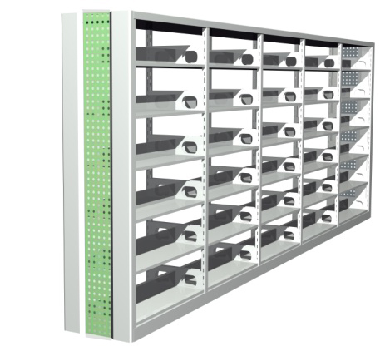
一、书架
(一) 全钢双柱双面六层书架
1、数量：96节
其中：6节/排 共16排；
2、规格尺寸：
（1）单节内径规格：中对中长950mm*宽480mm*高2200mm
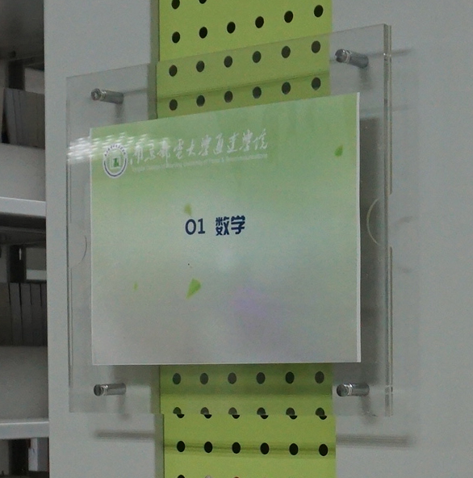
（2）单节外径规格：宽480mm
（3）式样：见右图示、样品见通达学院图书馆
（4）颜色：待定
（5）标签框款式：见右图示、样品见通达学院图书馆
书架两侧板配优质双层亚克力标签框，尺寸：300mm（高）*350mm（宽），亚克力板，单层厚度为5mm。

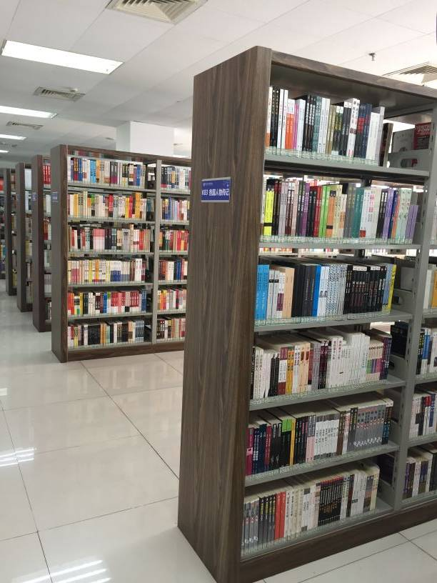
(二) 钢木双柱双面六层书架
1、数量：36节 9节/排 共4排
（1）单节内径规格：中对中长950mm*宽480mm*高2200mm
（2）单节外径规格：宽480mm
（3）侧面板和上下条为防火板，式样：见图示
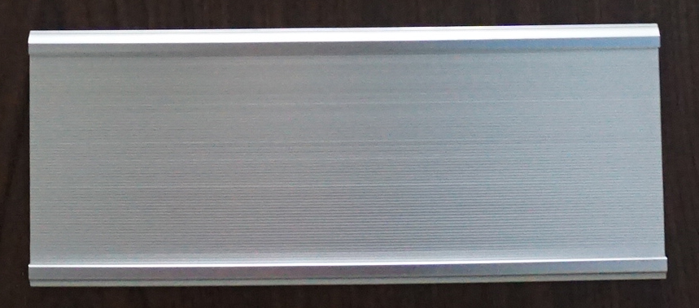
（4）颜色：待定
（5）标签框款式：见上图示、样品见通达学院图书馆
书架两侧板配铝合金标签框，尺寸：240 mm（高）*95mm（宽），铝合金板，单层厚度为2mm。

(三)主要材料规格一览表

序号 |  | 材料名称 | 材料规格 | 技术参数 | 材料产地 | 备 注
钢质  部件 | 1 | 底脚 | 2.5mm | 冷轧钢板 | 上海宝钢 | 底脚采用整体焊接，钢性足，不变形，表面喷塑，分段式结构。
钢质  部件 | 2 | 立柱 | 1.5 mm | 冷轧钢板 | 上海宝钢
钢质  部件 | 3 | 搁板 | 1.0 mm | 冷轧钢板 | 上海宝钢 | 书架的每层左右两块搁板下面均焊上一条加强筋板，加强筋厚0.8mm冷轧钢板，以确保搁板承重力。
钢质  部件 | 4 | 挂板 | 1.2 mm | 冷轧钢板 | 上海宝钢 | 挂板上冲压两对（四个）挂板挂钩，左右两块搁板各自扣压在一对挂钩上。
钢质  部件 | 5 | 顶板 | 1.0 mm | 冷轧钢板 | 上海宝钢 | 顶板上表面为平面状，便于清洁卫生。
钢质  部件 | 6 | 挡书板 | 1.0 mm  （高度为150mm） | 冷轧钢板 | 上海宝钢
钢质  部件 | 7 | 木制侧面板及上下条 | 20mm | 高密度板板 | 福人
钢质  部件 | 7 | 木制侧面板及上下条 | 0.6mm | 防火板 | 威盛亚
钢质  部件 | 8 | 钢制侧面板 | 1.2mm | 冷轧钢板 | 上海宝钢
钢质  部件 | 9 | 五金配件 | 标准化零件 | 45#、Q235-A钢 | 宁波东港
钢质  部件 | 10 | 标签牌 | 双层，单层厚5mm | 优质亚克力板
钢质  部件 | 11 | 标签牌 | 2mm | 优质铝合金
钢质  部件 | 12 | 塑粉 | 涂膜厚度60微米 | 环保型聚酯混合塑粉 | 阿克苏诺贝尔粉末

二、大书立
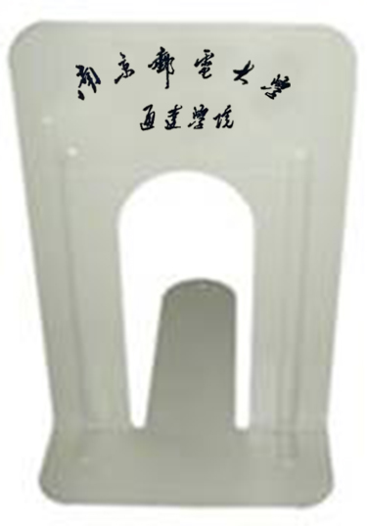
1、数量：1500只
每个书立需有“南京邮电大学通达学院”字样
2、规格尺寸：高240mm*长200mm*宽150mm
3、式样：见右图示、样品见通达学院图书馆
4、材质：材料选用1.2mm冷轧板模压成型，
表面静电喷塑，底部有防磨防滑垫。
产品材质一览表
序号 | 名称 | 材质
1 | 书立 | 材料选用1.2mm冷轧板模压成型，表面静电喷塑，底部有防磨防滑垫，带有“南京邮电大学通达学院”字样

注：钢质部件的制造、检验、测试、验收标准
1、高压静电设备喷涂固化成膜。固化温度控制在180℃，时间控制在10-15分钟范围内。
2、客户要求，色泽一致，塑面均匀光滑、无划伤。
3、检验标准：
（a）．厚度：60-70微米 按磁性测厚仪
（b）．附着力：2级 按GB-1720-79
（c）．抗冲击力：60KG 按GB-1732-79
（d）．光泽：>85% 按GB-1734-79
（e）．硬度：≧0.4
（f）．冲击度：>4N.M
（g）．外观：没有明显流痕、渍绩、气泡。
4、产品主要部件表面均采用氧化剂和磁性助洗剂去油、去锈、防磁化；清洗后，采用环保型粉末进行静电喷涂，经高温塑化而成，表面均匀光滑，色泽一致、严密、平整、无划伤；光度达95%以上，涂膜附着力经划格法实验，100%不剥落，达到一级标准，涂膜厚度60微米-70微米，硬度≧0.4，冲击力>4N.M,经5%NaC喷雾实验法,48小时无脱落现象。
5、所有书架及配件颜色(钢架、侧板及木护板)，由通达学院图书馆选定。

